PROGRAM :

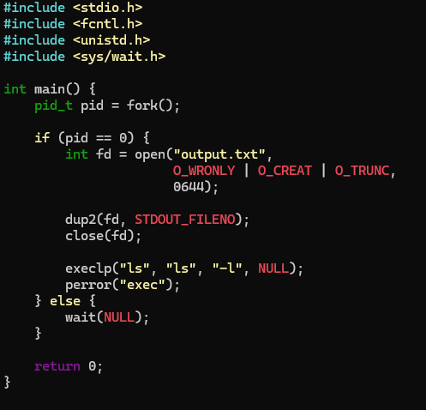

OUTPUT :

